
КОМИТЕТ ПО ОХРАНЕ ОБЪЕКТОВ КУЛЬТУРНОГО НАСЛЕДИЯ ТОМСКОЙ ОБЛАСТИ

ПРИКАЗ
05.03.2020 |  | № 0034/01-07
Об утверждении границ территорий объектов культурного наследия (памятников истории и культуры) регионального значения, расположенных на территории
Томской области

Руководствуясь Федеральным законом от 25.06.2002 № 73-ФЗ «Об объектах культурного наследия (памятниках истории и культуры) народов Российской Федерации»; приказом Министерства культуры Российской Федерации от 04.06.2015 № 1745 «Об утверждении требований к составлению проектов границ территорий объектов культурного наследия»; подпунктом д) пункта 8) части 9 главы 2 Положения о Комитете по охране объектов культурного наследия Томской области, утвержденного постановлением Губернатора Томской области от 29.04.2016 № 37 и на основании историко-культурных исследований

ПРИКАЗЫВАЮ:
- Утвердить границы территорий объектов культурного наследия (памятников истории и культуры) регионального значения, расположенных на территории Томской области по следующим адресам: Томская область, Колпашевский район, бывший населенный пункт (БНП) Малиновка, сооружение 1 (ранее сложившийся адрес: Томская область, Колпашевский район, д. Малиновка); Томская область, Колпашевский район, с. Новоильинка, ул. Трифонова, 23; Томская область, Колпашевский район, д. Тискино, ул. Братская, 19 (ранее сложившийся адрес: Томская область, Колпашевский район, д. Тискино); Томская область, Колпашевский район, г. Колпашево, ул. Северная, городское кладбище, 3 квартал, 8 ряд, 13 место (ранее сложившийся адрес: Томская область, Колпашевский район, г. Колпашево, городское кладбище); Томская область, Колпашевский район, г. Колпашево, ул. Северная, городское кладбище, 7 квартал, 3 ряд, 5 место (ранее сложившийся адрес: Томская область, Колпашевский район, г. Колпашево, городское кладбище), согласно приложениям № 1-5 к настоящему приказу.
- Установить особый режим использования земельных участков в границах территории объекта культурного наследия регионального значения в соответствии со статьей 5.1 Федерального закона от 25.06.2002 № 73-ФЗ «Об объектах культурного наследия (памятниках истории и культуры) народов Российской Федерации».
- Контроль за исполнением настоящего приказа возложить на председателя Комитета по охране объектов культурного наследия Томской области.
Председатель комитета |  | Е.В.Перетягина

 | Приложение № 1 утверждено приказом Комитета по охране объектов культурного наследия Томской области
 | от | 05.03.2020 | № | 0034/01-07

Границы территории объекта культурного наследия регионального значения
«Скважина, давшая в 1954 году первую нефть в Западной Сибири», по адресу: Томская
область, Колпашевский район, бывший населенный пункт (БНП) Малиновка, сооружение 1
- Описание границ территории объекта культурного наследия:
Линия границ территории объекта культурного наследия проходит по часовой стрелке от точки 1 в направлении на северо-восток до точки 2 на расстоянии 10,0 м., затем от точки 2 с поворотом в направлении на юго-восток до точки 3 на расстоянии 10,0м., затем от точки 3 с поворотом в направлении на юго-запад до точки 4 на расстоянии 10,0 м., затем от точки с поворотом в направлении на северо-запад до исходной точки 1 на расстоянии 10,0 м.

- Ведомость координат границ территории объекта культурного наследия (памятника истории и культуры) регионального значения «Скважина, давшая в 1954 году первую нефть в Западной Сибири», расположенного по адресу: Томская область, Колпашевский район, бывший населенный пункт (БНП) Малиновка, сооружение 1

Номер  поворотной точки | Координаты |  | Дирекционный угол | Направление | Расстояние м.
Номер  поворотной точки | Х | Y | Дирекционный угол | Направление | Расстояние м.
1 | 540321,46 | 4191783,98
 |  |  | 66°44'04'' | С-В | 10,0
2 | 540325,41 | 4191793,17
 |  |  | 156°43'56'' | Ю-В | 10,0
3 | 540316,22 | 4191797,12
 |  |  | 246°43'37'' | Ю-З | 10,0
4 | 540312,27 | 4191787,93
 |  |  | 336°43'45'' | С-З | 10,0
1 | 540321,46 | 4191783,98

- Схема границ территории объекта культурного наследия (памятника истории и культуры) регионального значения «Скважина, давшая в 1954 году первую нефть в Западной Сибири», расположенного по адресу: Томская область, Колпашевский район, бывший населенный пункт (БНП) Малиновка, сооружение 1
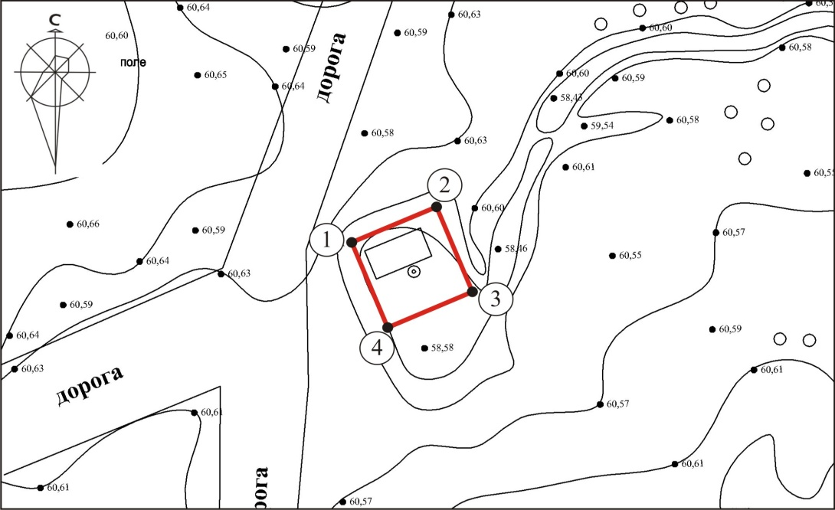

Площадь земельного участка – 100,0 кв.м.
 | Приложение № 2 утверждено приказом Комитета по охране объектов культурного наследия Томской области
 | от | 05.03.2020 | № | 0034/01-07

Границы территории объекта культурного наследия регионального значения
«Дом, в котором жил Герой Советского Союза Феоктист Андреевич Трифонов (1921-1943 гг.)», по адресу: Томская область, Колпашевский район, с. Новоильинка, ул. Трифонова, 23

- Описание границ территории объекта культурного наследия:
Линия границ территории объекта культурного наследия проходит по часовой стрелке от точки 1 в направлении на северо-восток вдоль ул. Трифонова до точки 2 на расстоянии 30,99 м., затем от точки 2 с поворотом в направлении на юго-восток до точки 3 на расстоянии 15, 7 м., затем от точки 3 с поворотом в направлении на юго-запад до точки 4 на расстоянии 29,44 м., затем от точки 4 с поворотом в направлении на северо-запад до исходной точки 1 на расстоянии 18,81 м.
- Ведомость координат границ территории объекта культурного наследия (памятника истории и культуры) регионального значения «Дом, в котором жил Герой Советского Союза Феоктист Андреевич Трифонов (1921 – 1943 гг.)», расположенного по адресу: Томская область, Колпашевский район, с. Новоильинка, ул. Трифонова, 23
Номер  поворотной точки | Координаты |  | Дирекционный угол | Направление | Расстояние м.
Номер  поворотной точки | Х | Y | Дирекционный угол | Направление | Расстояние м.
1 | 543867,85 | 4207389,55
 |  |  | 53°42'00'' | С-В | 30,99
2 | 543886,20 | 4207414,52
 |  |  | 140°33'31'' | Ю-В | 15,7
3 | 543874,07 | 4207424,49
 |  |  | 227°54'56'' | Ю-З | 29,44
4 | 543854,34 | 4207402,64
 |  |  | 315°53'37'' | С-З | 18,81
1 | 543867,85 | 4207389,55

- Схема границ территории объекта культурного наследия (памятника истории и культуры) регионального значения «Дом, в котором жил Герой Советского Союза Феоктист Андреевич Трифонов (1921 – 1943 гг.)», расположенного по адресу: Томская область, Колпашевский район, с. Новоильинка, ул. Трифонова, 23
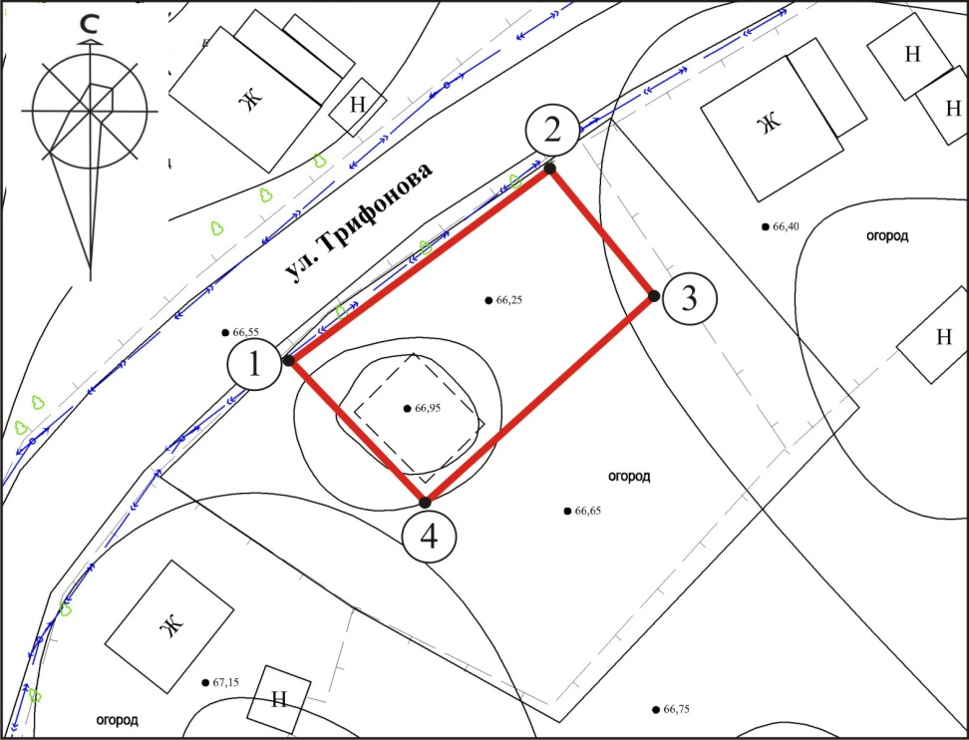

Площадь земельного участка – 520,0 кв.м.
 | Приложение № 3 утверждено приказом Комитета по охране объектов культурного наследия Томской области
 | от | 05.03.2020 | № | 0034/01-07

Границы территории объекта культурного наследия регионального значения
«Братская могила партизан», 1919 г., по адресу: Томская область, Колпашевский район,
д. Тискино, ул. Братская, 19
- Описание границ территории объекта культурного наследия:
Линия границ территории объекта культурного наследия проходит по часовой стрелке от точки 1 в направлении на северо-восток до точки 2 на расстоянии 6,76 м., затем от точки 2 с поворотом в направлении на юго-восток до точки 3 на расстоянии 12,86 м., затем от точки 3 с поворотом в направлении на юго-запад до точки 4 на расстоянии 6,76 м., затем от точки 4 с поворотом в направлении на северо-запад до исходной точки 1 на расстоянии 12,86 м.

- Ведомость координат границ территории объекта культурного наследия (памятника истории и культуры) регионального значения «Братская могила партизан», 1919 г., расположенного по адресу: Томская область, Колпашевский район, д. Тискино, ул. Братская, 19
Номер  поворотной точки | Координаты |  | Дирекционный угол | Направление | Расстояние м.
Номер  поворотной точки | Х | Y | Дирекционный угол | Направление | Расстояние м.
1 | 527480,95 | 4218089,92
 |  |  | 50°19'40'' | С-В | 6,76
2 | 527478,27 | 4218083,91
 |  |  | 140°19'53'' | Ю-В | 12,86
3 | 527491,57 | 4218101,30
 |  |  | 230°19'40'' | Ю-З | 6,76
4 | 527478,49 | 4218111,31
 |  |  | 320°19'53'' | С-З | 12,86
1 | 527480,95 | 4218089,92

- Схема границ территории объекта культурного наследия (памятника истории и культуры) регионального значения «Братская могила партизан», 1919 г., расположенного по адресу: Томская область, Колпашевский район, д. Тискино, ул. Братская, 19
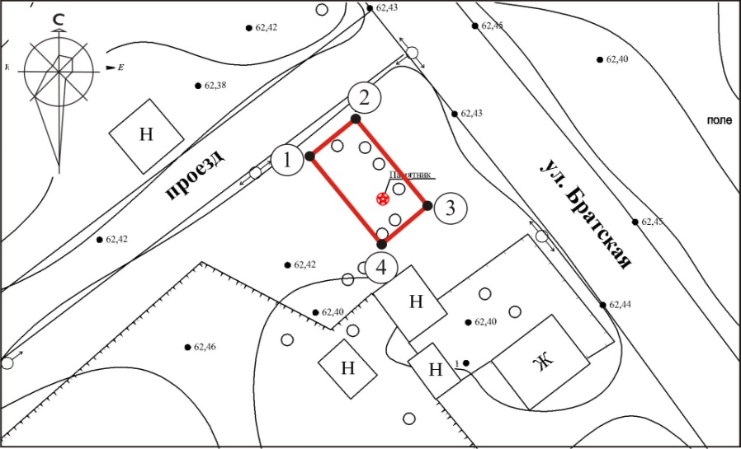
Площадь земельного участка – 87,0 кв.м.
 | Приложение № 4 утверждено приказом Комитета по охране объектов культурного наследия Томской области
 | от | 05.03.2020 | № | 0034/01-07

Границы территории объекта культурного наследия регионального значения
«Могила Ефима Афанасьевича Жданова – Героя Советского Союза (1912-1949 гг.)»,
по адресу: Томская область, Колпашевский район, г. Колпашево, ул. Северная,
городское кладбище, 3 квартал, 8 ряд, 13 место

- Описание границ территории объекта культурного наследия:
Линия границ территории объекта культурного наследия проходит по часовой стрелке от точки 1 в направлении на юго-восток до точки 2 на расстоянии 2,55 м., затем от точки 2 с поворотом в направлении на юго-запад до точки 3 на расстоянии 3,67 м., затем от точки 3 с поворотом в направлении на северо-запад до точки 4 на расстоянии 2,55 м., затем от точки 4 с поворотом в направлении на северо-восток до исходной точки 1 на расстоянии 3,67 м.

- Ведомость координат границ территории объекта культурного наследия (памятника истории и культуры) регионального значения «Могила Ефима Афанасьевича Жданова – Героя Советского Союза (1912-1949 гг.)», расположенного по адресу: Томская область, Колпашевский район, г. Колпашево, ул. Северная, городское кладбище, 3 квартал, 8 ряд, 13 место

Номер  поворотной точки | Координаты |  | Дирекционный угол | Направление | Расстояние м.
Номер  поворотной точки | Х | Y | Дирекционный угол | Направление | Расстояние м.
1 | 555278,64 | 4201569,36
 |  |  | 115°31'13'' | Ю-В | 2,55
2 | 555277,54 | 4201571,66
 |  |  | 205°31'54'' | Ю-З | 3,67
3 | 555274,23 | 4201570,08
 |  |  | 295°31'48'' | С-З | 2,55
4 | 555275,32 | 4201567,78
 |  |  | 25°31'04'' | С-В | 3,67
1 | 555278,64 | 4201569,36

- Схема границ территории объекта культурного наследия (памятника истории и культуры) регионального значения «Могила Ефима Афанасьевича Жданова – Героя Советского Союза (1912-1949 гг.)», расположенного по адресу: Томская область, Колпашевский район, г. Колпашево, ул. Северная, городское кладбище, 3 квартал, 8 ряд, 13 место

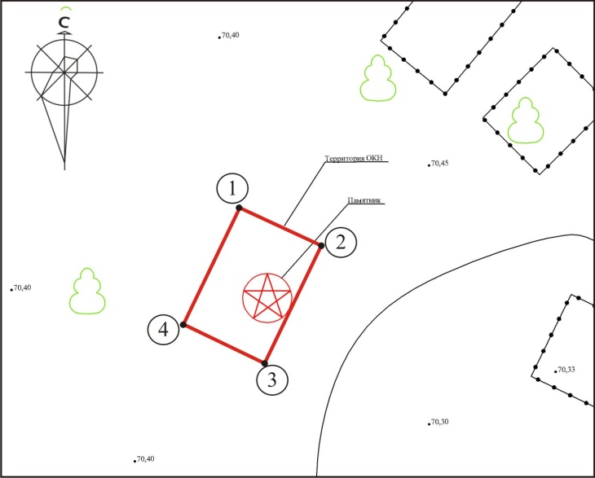

Площадь земельного участка – 9,0 кв.м.
 | Приложение № 5 утверждено приказом Комитета по охране объектов культурного наследия Томской области
 | от | 05.03.2020 | № | 0034/01-07

Границы территории объекта культурного наследия регионального значения
«Могила, где похоронен один из первооткрывателей нефтяных месторождений Западной Сибири Иван Петрович Лугинец (1911-1966 гг.)», по адресу: Томская область, Колпашевский район, г. Колпашево, ул. Северная, городское кладбище, 7 квартал, 3 ряд, 5 место

- Описание границ территории объекта культурного наследия:
Линия границ территории объекта культурного наследия проходит по часовой стрелке от точки 1 в направлении на северо-восток до точки 2 на расстоянии 2,55 м., затем от точки 2 с поворотом в направлении на юго-восток до точки 3 на расстоянии 3,15 м., затем от точки 3 с поворотом в направлении на юго-запад до точки 4 на расстоянии 2,55 м., затем от точки 4 с поворотом в направлении на северо-запад до исходной точки 1 на расстоянии 3,15 м.

- Ведомость координат границ территории объекта культурного наследия (памятника истории и культуры) регионального значения «Могила, где похоронен один из первооткрывателей нефтяных месторождений Западной Сибири Иван Петрович Лугинец (1911-1966 гг.)», расположенного по адресу: Томская область, Колпашевский район, г. Колпашево, ул. Северная, городское кладбище, 7 квартал, 3 ряд, 5 место

Номер  поворотной точки | Координаты |  | Дирекционный угол | Направление | Расстояние м.
Номер  поворотной точки | Х | Y | Дирекционный угол | Направление | Расстояние м.
1 | 555301,46 | 4201568,78
 |  |  | 31°03'36'' | С-В | 2,55
2 | 555303,65 | 4201570,09
 |  |  | 121°03'38'' | Ю-В | 3,15
3 | 555302,03 | 4201572,79
 |  |  | 211°02'27'' | Ю-З | 2,55
4 | 555299,84 | 4201571,48
 |  |  | 301°03'04'' | С-З | 3,15
1 | 555301,46 | 4201568,78

- Схема границ территории объекта культурного наследия (памятника истории и культуры) регионального значения «Могила, где похоронен один из первооткрывателей нефтяных месторождений Западной Сибири Иван Петрович Лугинец (1911-1966 гг.)», расположенного по адресу: Томская область, Колпашевский район, г. Колпашево, ул. Северная, городское кладбище, 7 квартал, 3 ряд, 5 место

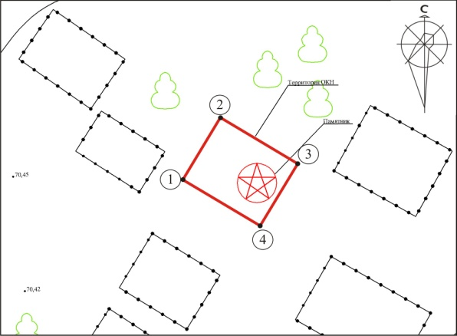
Площадь земельного участка – 8,0 кв.м.
gkj

